Números decimales

Contenidos

- Números decimales
Numeración decimal
Orden y aproximación
Representación

- Operaciones
Suma y resta
Multiplicación
División

- Sistema métrico decimal
Longitud
Capacidad
Peso

Objetivos
- Conocer el valor de las cifras de un número decimal.
- Ordenar números decimales.
- Aproximar por redondeo números decimales.
- Representar gráficamente números decimales.
- Sumar, restar, multiplicar y dividir números decimales.
- Transformar unidades de longitud, de capacidad y de peso.

Autor: José Luis Alcón Camas | Bajo licencia
 | Creative Commons
 | Si no se indica lo contrario.

Antes de empezar
Recuerda: Los números decimales aparecen si un valor está comprendido entre dos números enteros.
Pulsa en el botón |  | para comprobar la necesidad de los números decimales.

Ejemplos
Abre la pestaña |  |  | y elige la medida para ver ejemplos.
Luego pulsa y para ver distintos |  | 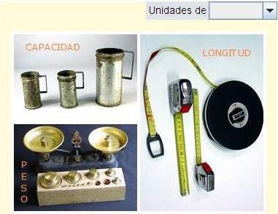
ejemplos de cada una.

EJERCICIO. Completa el siguiente cuadro según los textos que vienen en los ejemplos:
Longitud
1 hm
1 dam
1 m
1 mm
Capacidad
1 kl
1 l
1 dl
1 cl
Peso
1 q
1 mag
1 kg
1 g
1 dg
1 cg

Pulsa |  | para ir a la página siguiente.
- Números decimales

  - Numeración decimal

Lee el texto de pantalla: “Si la unidad se divide en 10 partes iguales ...”

EJERCICIO. Completa las siguientes frases:
- Cada unidad tiene ____ décimas.
- Una centésima es el resultado de dividir _____ una unidad.
- La parte decimal está _____
- La parte entera está _____
EJERCICIO.  Arrastra el círculo y copia tres ejemplos tal como aparece en la imagen. |  |  | 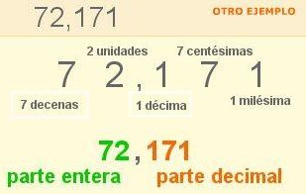
 | Ejemplo1 | Ejemplo 2 |  | Ejemplo3

Pulsa en el botón |  | para hacer unos ejercicios.

EJERCICIO. Dado el número 753,838.
Escribe sus cifras en los círculos y completa los nombres y valores dependiendo de la posición:

Cifras
Nombre
Valor

EJERCICIO. Completa:
- Las centésimas en el número 80,87 es _____
- Las milésimas en el número 2,9846 es _____
- Las unidades en el número 354,10 es _____
- Las centenas en el número 401,07 es _____
Pulsa |  | para ir a la página siguiente.
  - Orden y aproximación

Lee en pantalla los pasos a tener en cuenta para ordenar los números decimales.
“Para ordenar los números...”

EJERCICIO. Ordena situando los signos “>” ó “<”
- 67,563 ____ 67,548
- 103,31 ____ 103,342
- 7,021 ____ 7,02
- 98,3 ____ 98,2

Lee en pantalla el texto de “Aproximación por redondeo”
“En la sustitución, a partir...”

EJERCICIO. Completa la siguiente frase:
En la aproximación por redondeo si la primera cifra que se sustituye es 5 __________

Pulsa en el botón |  | para hacer unos ejercicios de aproximación por redondeo.

EJERCICIO.
- Redondea a las decenas de millar el número 3954089,81
- Redondea a las décimas el número 639,35688
- Redondea a las decenas el número 4735429,2
- Redondea a las milésimas el número 0,1407

 | Pulsa |  | para ir a la página siguiente.

  - Representación

Lee el texto de pantalla: “Los números decimales se representan....”

Ejemplos
Abre la pestaña |  | 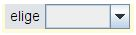 |  | y elige el tipo de número para ver ejemplos.
Luego pulsa |  |  | varias veces para ver |  | 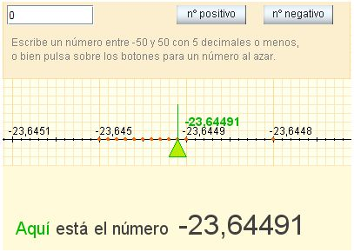
como se desarrolla y ver el número al final.
Debes llegar a una pantalla como esta:

Pulsa en el botón |  | para hacer unos ejercicios.

EJERCICIO. Escribe los números que se señalan en las siguientes imágenes:
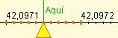 | 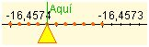 | 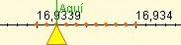
El número es _____ | El número es _____ | El número es _____

 | Pulsa |  | para ir a la página siguiente.

EJERCICIOS
- Subraya la cifra que te indican en los siguientes números:
  - Centésimas en 126,346
  - Decenas en 3384,859
  - Cienmilésimas en 7346,2378

- Utiliza los símbolos < > o = para las siguientes parejas de números:
  - 3,44 3,5
  - 55,3675 55,37
  - 90,090 90,0890

- Aproxima mediante redondeo:
  - 55,344 a las centésimas
  - 29,9999 a las milésimas
  - 7345,45 a las decenas

- Escribe el número decimal que se corresponde con la letra P:
a. | 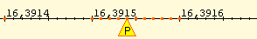
b. | 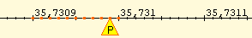
c. | 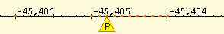

- Operaciones
- Suma y resta

Lee el texto de pantalla: “Se escriben ...”

Ejemplos
Abre la pestaña |  |  |  | y elige el tipo de operación para ver ejemplos.
Luego pulsa |  |  | para ir viendo paso a paso como se hace la cuenta.

EJERCICIO. Pulsa la flecha y copia dos ejemplos, uno de cada tipo, con el texto.
Ejemplo1 (Suma) | Ejemplo 2 (Resta)

Pulsa en el botón |  | para hacer unos ejercicios.

EJERCICIO. Calcula:
- 0,9552 – 0,88 = c) 0,6672 – ( 89,25 + 0,85 ) =
- 9,701 + 0,61 =
Pulsa |  | para ir a la página siguiente.

- Multiplicación

Lee el texto de pantalla: “Nos olvidamos ...”

EJERCICIO. Completa las siguientes frases:
- Si multiplicamos por 100 se desplaza la coma ______________________________
- Si multiplicamos por 10.000 ____________________________________________

Ejemplos
Abre la pestaña |  |  |  | y elige el tipo de operación para ver ejemplos.
Luego pulsa |  |  | para ir viendo paso a paso como se hace la cuenta.
EJERCICIO. Pulsa la flecha y copia dos ejemplos, uno de cada tipo, con el texto.
 | Ejemplo1 (Potencias de 10) |  |  | Ejemplo 2 (Multiplicación)
Pulsa en el botón |  |  | para hacer unos ejercicios.

EJERCICIO. Calcula:
- 0,4 · 100 = c) 6,5 · 10000 =
- 0,25 · 0,5 = d) 0,67 · 0,39 =

- División

Lee el texto de pantalla: “Quitamos las comas ...”

EJERCICIO. Completa las siguientes frases:
- Si dividimos por 10 se desplaza la coma _____
- Si dividimos por 1.000 _____
Ejemplos
Abre la pestaña | 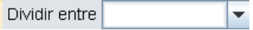 | y elige el tipo de operación para ver ejemplos.
Luego pulsa |  | para ir viendo paso a paso como se hace la cuenta.

EJERCICIO. Pulsa la flecha y copia dos ejemplos, uno de cada tipo, con el texto.
Ejemplo1 (Potencias de 10) | Ejemplo 2 (un nº decimal)

Pulsa en el botón |  | para hacer unos ejercicios.

EJERCICIO. Calcula:
- 0,5294 : 10 = c) 0,852 : (0,0001 · 0,01) =
- 4,956 : 0,01 = d) 0,39 : (0,0001 : 0,001) =

Pulsa |  | para ir a la página siguiente.

EJERCICIOS

- Calcula:
a) 60,75+0,3= b) 8,013+132,8=
c) 36,8–4,016= d) 3–5,33=
e) 0,834–8,74== f) 9,35–(9,37–0,992)=
g) 0,38–(7,91+4,6)= h) 0,766–(4,697–0,58)=

- Calcula:
a) 0,7·32= b) 0,9·0,06=
c) 0,76·0,8= d) 2,7·0,59=

- Calcula con dos cifras decimales:
a) 0,8:0,02= b) 0,08:0,2=
c) 0,56:0,007= d) 2,7:0,59=

- Calcula:
a) 0,675·100= b) 3,54·0,1=
c) 0,01·0,001= d) 2,8:1000=
e) 0,55:0,01= f) 0,1:0,001=

- Calcula:
a) 3,14:(100·0,1)= b) 10:(100:1000)=
c) 0,1:(0,01:0,001)= d) 4:(10·0,0001)=
e) 0,056:(0,01:10)= f) 66,66:(0,001:100)=

- El sistema métrico decimal

- Longitud

Lee en la pantalla la explicación. “Sirven para medir...”

EJERCICIO. Completa las siguientes frases:  - Los múltiplos del metro son:  - Los submúltiplos del metro son: | 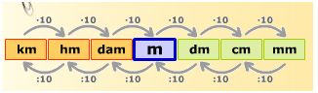

EJERCICIO. Para ver cómo funciona el cambio de unidades, mueve los puntos verdes en la escena y anota el texto, que aparece en la parte inferior izquierda, de tres casos al menos de la flecha hacia arriba y otros tres hacia abajo.

Flecha hacia arriba
Flecha hacia abajo

EJERCICIO. Escribe el texto que acompaña a las dos situaciones siguientes (observa hacia donde va la flecha):

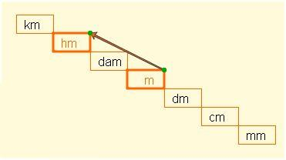 | 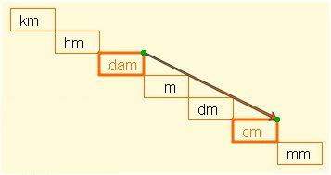

Pulsa en el botón |  | para hacer unos ejercicios.

EJERCICIO. Completa.
- 28,7 dm = _______________ dam
- 317 cm = _______________ mm
- 636 km = _______________ m
- 3,3 m = _______________ dam
Pulsa |  | para ir a la página siguiente.
- Capacidad

Lee en la pantalla la explicación. “Sirven para medir...”

EJERCICIO. Completa las siguientes frases:  - Los múltiplos del litro son:  - Los submúltiplos del litro son: | 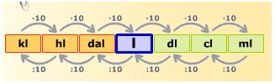

EJERCICIO. Para ver cómo funciona el cambio de unidades, mueve los puntos verdes y anota el texto, que aparece en la escena en la parte inferior izquierda, de tres casos al menos de la flecha hacia arriba y otros tres hacia abajo.
Flecha hacia arriba
Flecha hacia abajo

EJERCICIO. Escribe el texto que acompaña a las dos situaciones siguientes (observa hacia donde va la flecha):
 | 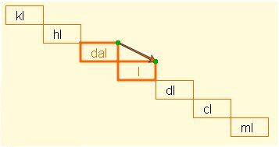 |  |  | 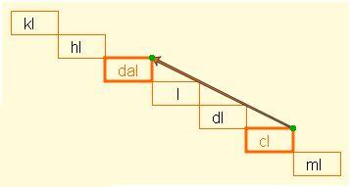
Pulsa en el botón |  |  | para hacer unos ejercicios.

EJERCICIO. Completa.
- 2,78 l = _______________ cl c) 296 cl = _______________ dal
- 6,24 dal = _______________ ml d) 506 l = _______________ hl

Pulsa |  | para ir a la página siguiente.
- Peso

Lee en la pantalla la explicación. “Sirven para medir...”

EJERCICIO. Completa las siguientes frases:  - Los múltiplos del kilogramo son:  - Los submúltiplos del kilogramo son: | 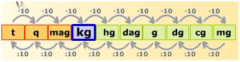
EJERCICIO. Para ver cómo funciona el cambio de unidades, mueve los puntos verdes y anota el texto, que aparece en la parte inferior izquierda, de tres casos al menos de la flecha hacia arriba y otros tres hacia abajo.
Flecha hacia arriba
Flecha hacia abajo

EJERCICIO. Escribe el texto que acompaña a las dos situaciones siguientes (observa hacia donde va la flecha):
 | 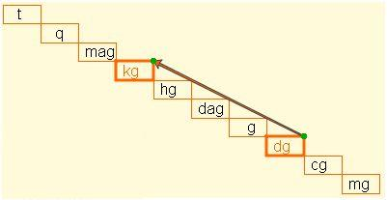 |  |  | 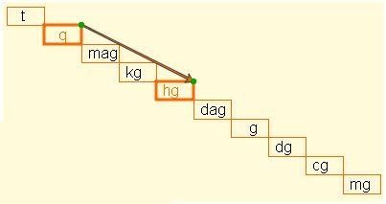
Pulsa en el botón |  |  | para hacer unos ejercicios.

EJERCICIO. Completa.
- 30,9 cg = _______________ mg c) 326 mag = _______________ dg
- 6,58 kg = _______________ q d) 172 dag = _______________ kg

Pulsa |  | para ir a la página siguiente.

EJERCICIOS
- Convierte:
a) 0,252 m= cm b) 4,85 dm= hm
c) 0,01·dam= mm d) 3,33 km= dm
e) 0,501 dm= m f) 15,3 dm= dam

- Convierte:
a) 0,52 l= dl b) 48,5 dal= hl
c) 0,001·kl= ml d) 1,23 hl= cl
e) 840 ml= hl f) 15,3 dal= dl

- Convierte:
a) 64,6 kg= cg b) 14,95 t= kg
c) 0,051·mag= mg d) 388,73 hg= q
e) 0,001 g= dag f) 9,3 dg= t

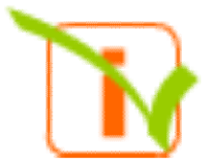 | Recuerda lo más importante – RESUMEN

Lee el resumen tranquilamente e intenta contestar a las siguientes preguntas con lo aprendido:

¿Cuántas partes tienen los números decimales y cómo se llaman?
¿Cómo se llama el número que ocupa la tercera posición de la parte entera?
¿Cómo se llama el número que ocupa la segunda posición de la parte decimal?
Ordena los siguientes números de menor a mayor: 2,0314; 2,032; 2,03
Ordena los siguientes números de menor a mayor: –3,25; –3,24; –3,252
Completa la siguiente frase:
Una unidad tiene _____ décimas, y una unidad tiene _____ centésimas.
Calcula:
2,7 + 0,08=
2,7 – 0,08=
Calcula:
2,7 · 0,08=
Calcula:
2,7 : 0,08=
Completa la siguientes frases:
Si multiplico por 100 desplazo la coma hacia ________ tantos ________________________.
Si divido entre 100 desplazo la coma hacia ________ tantos ________________________.
Completa la siguiente frase:
En el sistema métrico decimal para pasar de una unidad a otra inmediatamente superior (una flecha hacia arriba) hago la cuenta de _______________.
Completa la siguiente frase:
En el sistema métrico decimal para pasar de una unidad a otra dos inferiores (dos flechas hacia abajo) hago la cuenta de ___________________.
Los múltiplos del litro son: ___________________________________________________.
Los submúltiplos del metro son: ______________________________________________.
Las unidades (de forma ordenada) que miden el peso son:
________________________________________________________________________

 |  | Pulsa |  | para ir a la página siguiente.
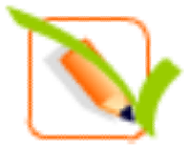 | Para practicar

Puedes ir al apartado que quieras desde esta página (Operaciones combinada o problemas de enunciado), pulsando sobre los distintos enlaces, o bien siguiendo el orden correlativo de las páginas con el enlace de abajo.

OPERACIONES COMBINADAS
Los siguientes ejercicios son similares a los que aparecen en tu pantalla. Están clasificados en los mismos tipos con los que allí puedes practicar.
Tipo: a+b·c
- Calcula:
a) 49 – 4,5 · 0,01 =
b) 0,5 + 0,4 : 0,1 =
c) 7,52 – 37 · 0,1 =
d) 0,97 – 0,1 · 0,01 =
Tipo: a·b+c:d-e
- Calcula:
a) 6,3:0,1+15·0,08+0,59=
b) 5,2:0,01–5,6·5-29=
c) 0,73:0,001–5,1·11–7,3=
d) 0,33:0,01–3,1 53+0,07=
Tipo: a·(b+c)·d
- Calcula:
a) 5·(10,5–1,9)·0,001=
b) 30·(0,74+0,36):0,01=
c) 9,8·(14–4,2):0,1=
d) 1,9·(0,61–0,52)·0,01=
Tipo: a+b·(c+d·e)
- Calcula:
a) 0,39+4,2·(0,3+60·0,1)=
b) 62–3,8·(0,33+0,84:0,1)=
c) 0,2–0.8·(20+9,8:0,01)=
d) 1,4–0.4·(0,25+0,75:0,01)=
 | Pulsa |  | para ir a la página siguiente.
PROBLEMAS de ENUNCIADO CON NÚMEROS DECIMALES
Completa cada uno de los enunciados con los datos que tiene en pantalla y después resuélvelo. Finalmente comprueba si lo has hecho bien.
Gominolas y chicles
- Ana compró ___ gominolas y ___ chicles. Cada gominola cuesta ____ euros y cada chicle _____. Pagó con un billete de _____. ¿Cuánto dinero le tienen que devolver?
Mi piso
- Yo vivo en un ____ piso. Entre cada piso hay ___ escalones iguales que miden cada uno _____ m. Además hay que pasar un escalón en el portal que mide ____ m. ¿A cuántos metros de altura está el suelo de mi piso?
Gasolina
- Un coche consume una media de ___litros de gasolina cada 100 km. Tiene el depósito lleno y son ____ litros. Recorre ____ km. ¿Cuántos litros de gasolina quedan, aproximadamente, en el depósito?
Zumo
- Un depósito contiene ____ litros de zumo. Con ___ litros se llenan botellas de ___ litros cada una y con el resto que queda en el depósito se llenan botellas de ____ litros. ¿Cuántas botellas se llenan en total?
Folios
- Los 500 folios de una paquete tienen un grososr de ___ cm y pesan ____ kg. ¿Cuál es el _______, en _______, de un folio?
Bombones
- Una caja contiene ___ bombones iguales y pesa _____ kg. El peso de la caja vacía es ___ g. ¿Cuántos kg pesa la caja después de comernos ___ bombones?
Granos de arroz
- Una cucharada de arroz pesa ___ g y contiene ___ granos. ¿Cuántos granos de arroz habrá en un kilo?
Depósito
- Sabiendo que un litro de agua pesa un kg, expresa en toneladas el peso del agua de un depósito que contiene _____ .
Monedas
- Miguel tiene ___ euros en monedas de __ céntimos. Cada moneda pesa _____ g. ¿Cuántos kg pesan todas las monedas?
Grifo
 | - Un grifo no cierra bien y pierde ___ ml de agua cada 5 segundos. ¿Cuántos litros se perderán en una semana?
 |  | Pulsa |  | para ir a la página siguiente.
Comprueba lo que sabes - AUTOEVALUACIÓN |  |  |  |  | 

Completa aquí cada uno de los enunciados que van apareciendo en el ordenador y resuélvelo, después introduce el resultado para comprobar si la solución es correcta.
Ordena de menor a mayor los siguientes números: ____ _____ _____
Escribe el número que se corresponda con: ___ unidades ___ décimas ___ centésimas y ___ milésimas.
Redondea a las ____________ el número _________
¿Cuál es el número decimal representado con la letra P? ( Sitúa P en la regla)
Completa: ______ + = _____
Efectúa: ___ + ____ · ( ___ + ___ : ___ )
Completa: ______ : = _____
Se compran ____ kg de fruta a ___ euros el kg. ¿Cuánto se debe pagar? El resultado sólo debe tener dos cifras decimales redondeadas.
De un depósito lleno con __ dal se llenan __ botellas de __ cl cada una. ¿Cuántos litros quedan en el depósito?
¿Cuántos pasos de __ cm cada uno deberá dar una persona para recorrer ___ km?

